Kommunal- og moderniseringsdepartementet
Postboks 8112 Dep
0032 Oslo

Deres referanse: Vår dato: 12.08.2020 Vår referanse: Eivind Digranes
(eivind@ungefunksjonshemmede.no)

Høring – forslag til endringer i valgloven, valgforskriften og forskrift om valg til Sametinget
Unge funksjonshemmede er en paraplyorganisasjon for organisasjoner av, med og for unge med funksjonsnedsettelser og kroniske sykdommer. Organisasjonen representerer 37 organisasjoner med over 25 000 medlemmer.

Unge funksjonshemmede takker for invitasjonen til å levere høringssvar til forslag til endringer i valgloven, valgforskriften og forskrift om valg til Sametinget. Vi begrenser oss her til departementets forslag angående rett til assistanse ved valg.
Unge funksjonshemmede støtter departementets forslag om å gi funksjonshemmede en rett til å selv velge hvem som skal assistere dem ved valg, uten at valgfunksjonær også er med inn i valgavlukket. Dagens lovgivning, som krever at valgfunksjonæren er med inn i avlukket, er en trussel mot den enkeltes rett til et fritt, hemmelig og verdig valg.
Som departementet skriver i høringsnotatet er dagens lovverk i strid med CRPD artikkel 29 bokstav a. Konvensjonen er tydelig på at funksjonshemmede selv skal få bestemme hvem som skal hjelpe dem med å stemme ved valg. Det er derfor svært positivt at departementet har vurdert lovverket opp mot CRPD, og konkludert med at valgloven må endres.
Vi støtter også forslaget om å avvikle kravet om at funksjonsnedsettelsen må være «alvorlig». Det er den enkeltes assistansebehov, ikke alvorlighetsgraden av funksjonsnedsettelsen, som bør bestemme hvorvidt man har rett på bistand ved valg.
Vi er glad for å se at departementet velger å iverksette denne endringen allerede på nåværende tidspunkt, slik at nytt regelverk er på plass innen Stortingsvalget 2021.
Samtidig vil vi understreke at utfordringen ikke bare ligger i lovverket, men også praktiseringen av regelverket. Mange valgfunksjonærer har for dårlig kunnskap om hvordan valget skal gjennomføres, inkludert adgangen til å velge ut en hjelper selv. Det trengs derfor grundig opplæring av valgfunksjonærer i det nye lovverket, særlig når det er valgfunksjonærene selv som skal vurdere om den enkelte velger har rett på assistanse.
Det er også et underliggende problem at valglokaler, stemmeprosedyrer og valgmateriell ofte er utilgjengelige og lite tilrettelagte for funksjonshemmede. Dette ble også påpekt i CRPD-komiteens anbefalinger til Norge i 2019. Dersom flere valglokaler var tilgjengelig og tilrettelagt for alle, hadde færre funksjonshemmede hatt behov for å ha med seg assistent inn i valgavlukket i utgangspunktet. Det er derfor behov for strengere lovkrav når det kommer til tilgjengelighet ved valg. Vi vil komme tilbake til dette i vårt høringssvar til valglovutvalgets NOU 2020: 6.

Med vennlig hilsen
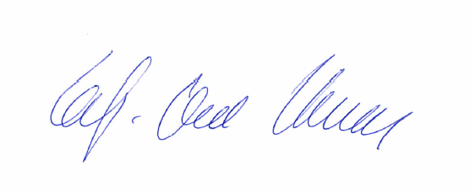
Leif-Ove Hansen
Generalsekretær, Unge funksjonshemmede
leif-ove@ungefunksjonshemmede.no
472 91 805

